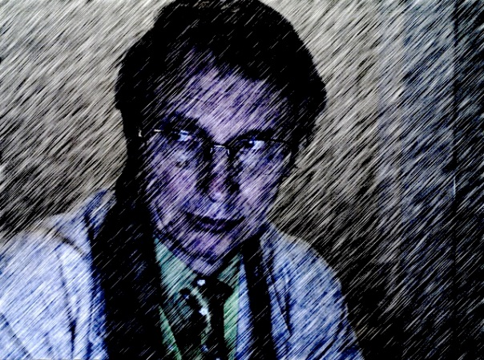

arch. Andrzej Gajczyk
Wydział Architektury Wnętrz ASP
st.wykładowca
andrzej.gajczyk@asp.waw.pl

Zwracam się z uprzejmą prośbą o rozważenie przekazania mi 1% swego podatku.

Od 17 lat zmagam się z postępującą, nieuleczalną chorobą jaką jest SM,
która to ostatnio w obliczu rozpadu mej rodziny zintensyfikowała swój przebieg.
Mam zaliczone 41 lat stażu pracy, jako nauczyciel akademicki pracuję od 1985 roku.

Bardzo wysokie koszty terapii SM i brak refundacji w moim wieku, skłoniły mnie
do uczestnictwa w programie Fundacji na rzecz Chorych na stwardnienie rozsiane
Dobro Powraca, która ma uprawnienia do zbiórki publicznej, aktywnego pozyskiwania
oraz gromadzenia środków na moim personalnym subkoncie,
z przeznaczeniem na moje leczenie i rehabilitację.

Jeden procent podatku oraz darowizny gromadzone na moim subkoncie są ściśle
i wyłącznie, poprzez Fundację, przeznaczone na cele związane z moją terapią SM.
http://www.dobropowraca.pl/cms/subkonta/wykorzystanie-srodkow.html

Aby ofiarodawca (podatnik) mógł przekazać 1% dla mnie, należy podać
w formularzu PIT rubryka „Numer KRS” 0000338878,
a w rubryce „Cel szczegółowy 1%” Andrzej Gajczyk.

Bardzo proszę, aby ofiarodawca podawał w celu szczegółowym wyłącznie moje imię
i nazwisko, w mianowniku, bez dodatkowych informacji czy wyrażeń - to znacznie przyspiesza proces identyfikowania wpłat dla mego subkonta.

